Dílenská praxe

|  |  |  |  |  |
| --- | --- | --- | --- | --- |
| **A4** | Model výtahu | | | |
| Dobeš Daniel | |  | 1/ | Známka: |
| 13. 3. 2019 | | Datum odevzdání: | 3. 4. 2019 | Odevzdáno: |

Zadání:

Zpracujte program v programovacím jazyce C ovládající model výtahu tak, aby obsahoval nejméně tyto funkce:

1. Ovládání pohybu kabiny výtahu pomocí tlačítek na patrech
2. Ovládání pohybu kabiny výtahu pomocí tlačítek v kabině
3. Ovládání pomocných funkcí výtahu
4. Respektování funkcí tlačítek výtahu v závislosti na stavu výtahu (obsazená, případně plná kabiny, …)
5. Sledování provozních a chybových stavů

Zapojení portů:

|  |  |  |
| --- | --- | --- |
| Port/bit | In/Out | Popis |
| P1.3 | Out | Motor – Zap/Vyp |
| P1.7 | Out | Směr otáčení |
| P2.0 | Out | BCD displej A |
| P2.1 | Out | BCD displej B |
| P2.2 | Out | BCD displej C |
| P2.4 | Out | Světlo v kabině |
| P2.5 | Out | Zvukové upozornění |
| P2.6 | Out | LED šipka dolu |
| P2.7 | Out | LED šipka nahoru |
| P3.0 | In | Tlačítko v 1. patře |
| P3.1 | In | Tlačítko v 2. patře |
| P3.2 | In | Tlačítko v 3. patře |
| P3.3 | In | Tlačítko v 4. patře |
| P3.4 | In | Tlačítko v kabině – 1 |
| P3.5 | In | Tlačítko v kabině – 2 |
| P3.6 | In | Tlačítko v kabině – 3 |
| P3.7 | In | Tlačítko v kabině – 4 |
| P4.2 | In | Podlahový spínač v kabině |
| P4.3 | In | Dveřní spínač |
| P4.4 | In | Čidlo v 1. patře |
| P4.5 | In | Čidlo v 2. patře |
| P4.6 | In | Čidlo v 3. patře |
| P4.7 | In | Čidlo v 4. patře |

Schéma zapojení (situační schéma):

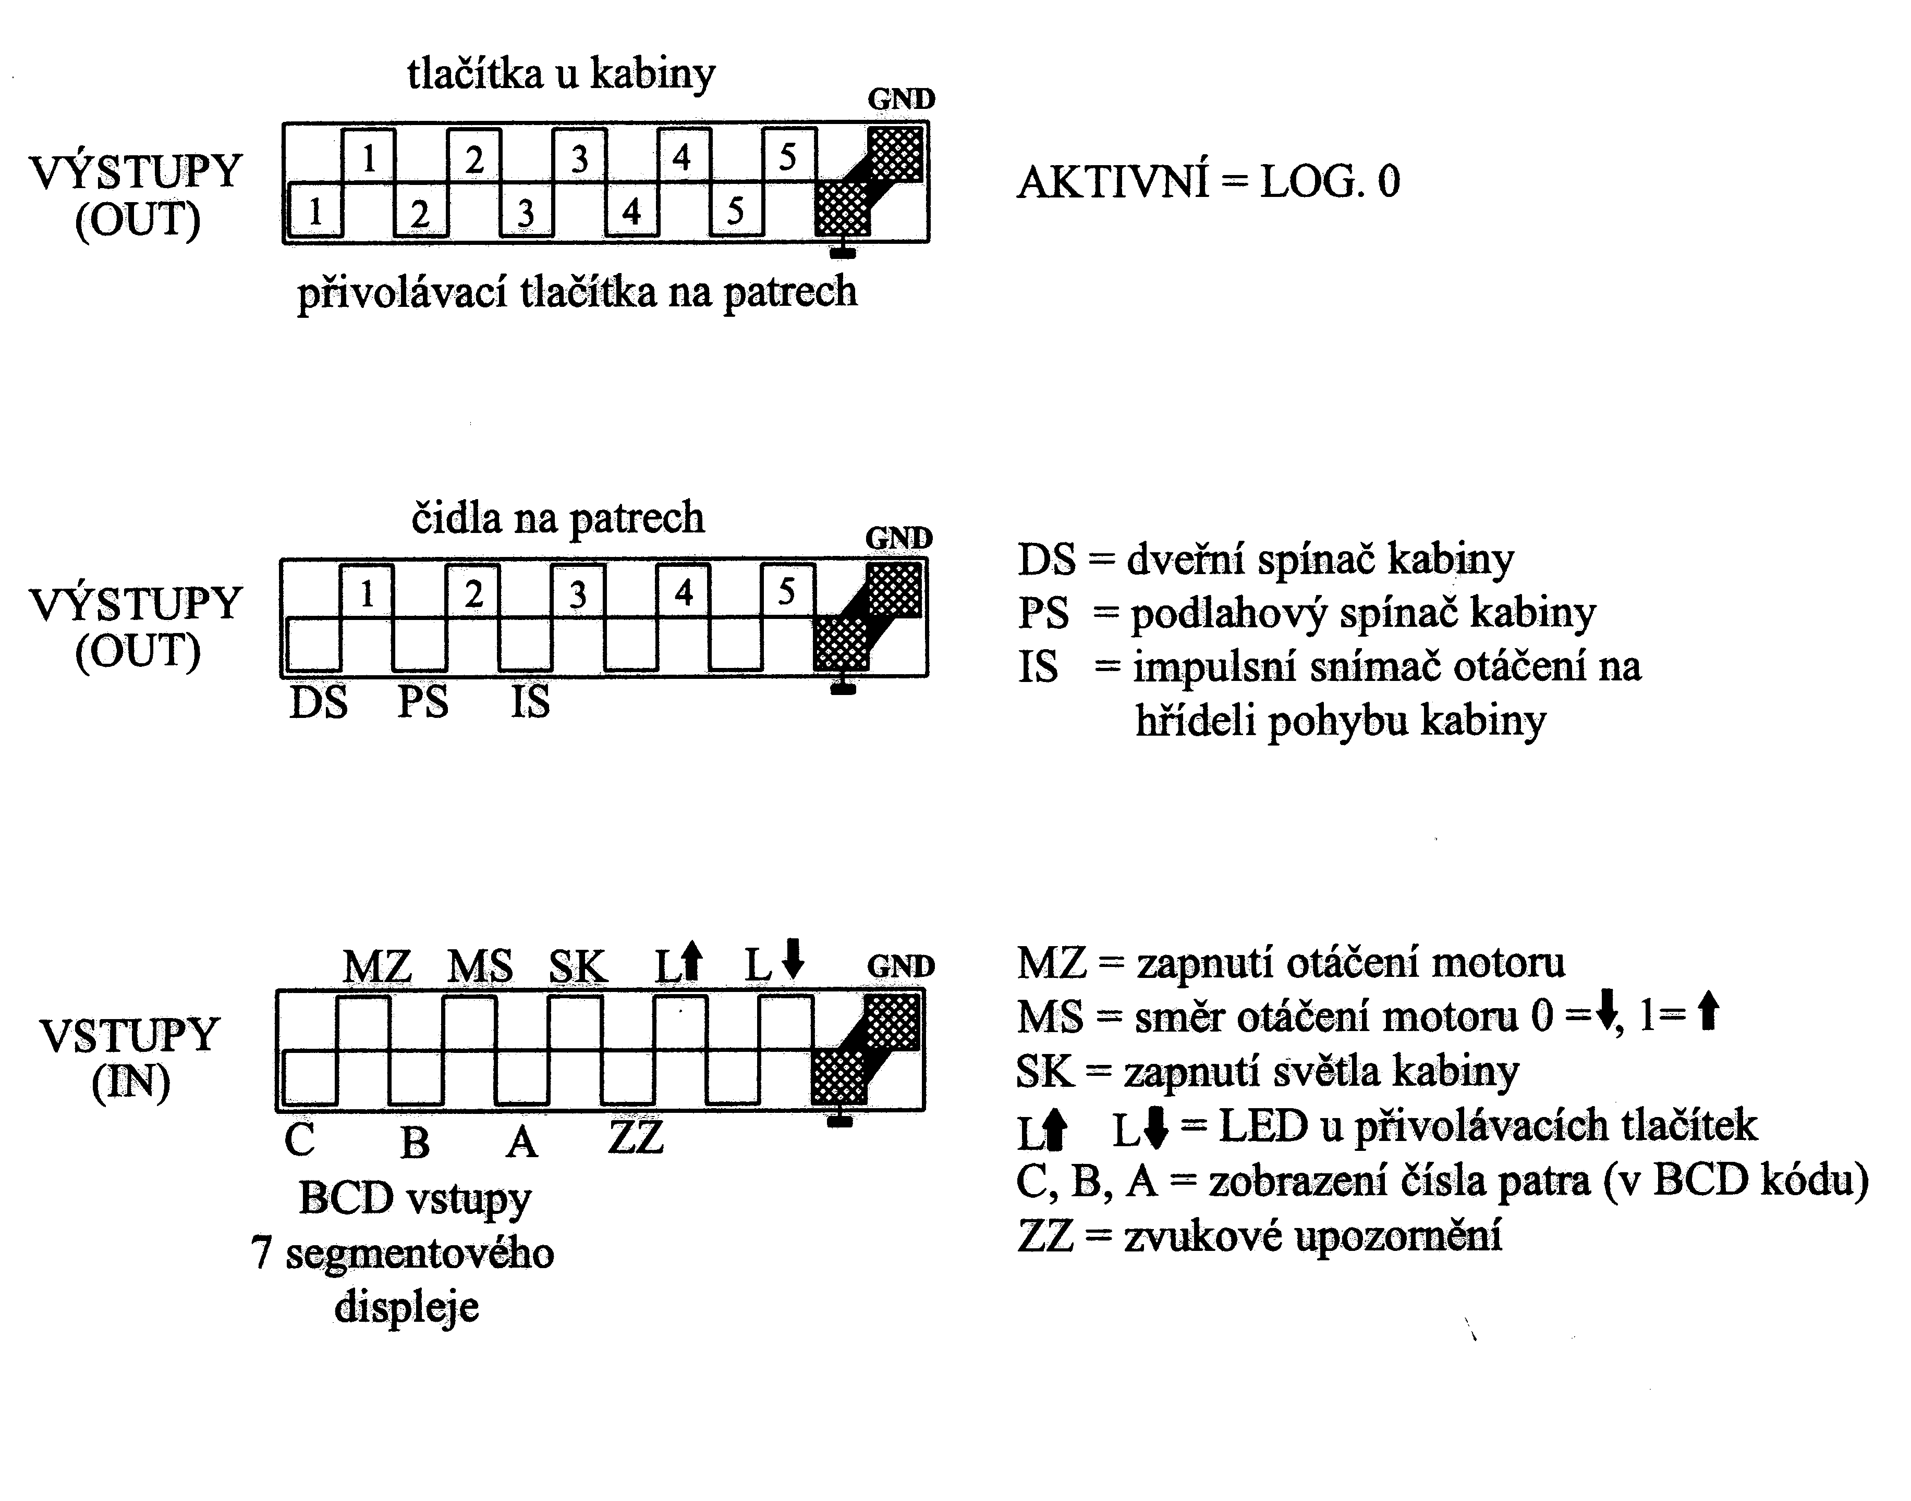

Stavový diagram:

Viz příloha

Výpis programu:

Viz příloha

Závěr:

Během prvního ozkoušení fungování výtahu jsem výtah dokázal rozpohybovat. V programu jsem nevyužil impulsní snímač otáčení na hřídeli pohybu kabiny, protože nebyl nezbytně nutný k vyřešení úlohy. Výsledný kód nebyl odzkoušen, ale splňuje všechny body zadání.

Přílohy:

* Stavové diagramy (1 strana)
* Výpis programu (3 strany)

**Stavový diagram:**

